КГУ «Основная средняя школа села Бузулук»
(наименование организации образования)
Предмет: Естествознание урок № 10.
Раздел : | Живая природа
Ф.И.О педагога :Шырланова Алия .Конысбековна
Дата: 16.11.2021г
Класс :1 | Количество присутствующих : 6 | Количество отсутствующих:0
Тема урока: | Этапы жизни человека
Цели обучения в соответствии с учебной программой | 1.2.3.2.- описывать этапы жизни человека;  1.1.2.1- проводить наблюдения за явлениями окружающего мира
Цели урока | Познакомить учащихся с этапами жизни человека

Этап урока /Время | Действия педагога | Действия ученика | Оценивание | Ресурсы
Начало урока  4 мин  2 мин  Середина урока  7 мин | Вводно –мотивационный этап  Долгожданный дан звонок-  Начинается урок.  Тут затеи и задачи,  Игры, шутки , всё для вас.  Пожелаю всем удачи-  За работу ! В добрый час!  Проверка готовности учащихся к уроку.  Работа по пройденной теме .  Отгадайте загадки.  Пять братьев –годами равны, ростом разные…(пальцы)  Оля смотрит на кота, на картине сказки .  А для этого нужны нашей Оле …глазки.  Оля слушает в лесу , как поют кукушки, а для этого нужны нашей Оле …ушки.  Оля ягоды берет ао две, по три штуки а для этого нужны нашей Оле …руки.  Замечательно , надеюсь для вас это было не сложно.  Сообщение темы урока:  Для того, чтобы мы могли с вами узнать как называется тема урока и поставить цели урока. Вам нужно будет посмотреть на рисунок.  Подумайте и ответьте на вопросы:  -Как меняется человек?  -Сравните возраст этих людей.  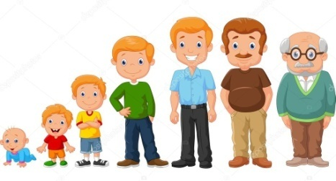  Конечно же человек взрослеет.  -Сегодня мы познакомимся с этапами жизни человека.  Операционно –познавательный этап  Слово учителя –Презентация по теме урока.  -Скажите ребята а на каком этапе находитесь вы?  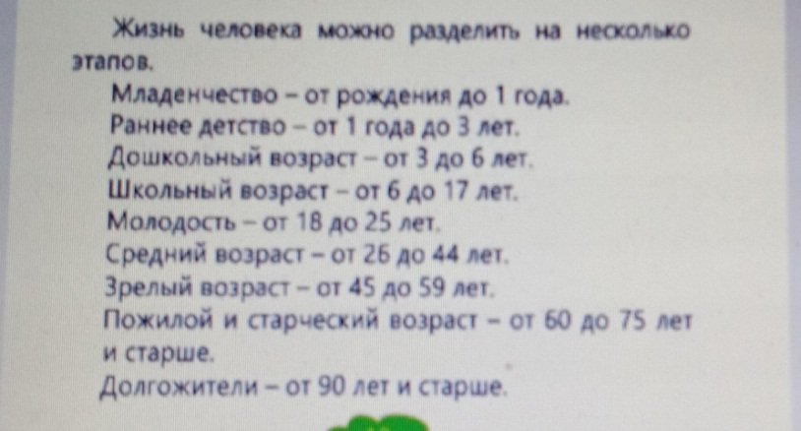  -Конечно , школьный возраст. | Обучащийся оргаизует свое рабочее место, приветствует учителя и выполняет самооцену готовности уроку  Ссылка на презентацию 9 этапов жизни человека.  https://www.youtube.com/watch?v=z6-k7TTPfdY | ФО».Кулак-ладонь»  ФО «Аплодисменты»  Словесно поощрение ФО  ФО «Словесная похвала»

5 мин  5 мин  2 мин | Знакомство с новыми понятиями:  ребенок-сәбі-сhild  молодость- ;жастар-youth  долгожитель-ұзақ –бауыр.  Долгожитель -человек отличащийся долголетием.  Учитель читает новые слова.  Самостоятельная работа по иллюстрации , выводы.  -Как меняется человек?  -Сравни возраст этих людей.  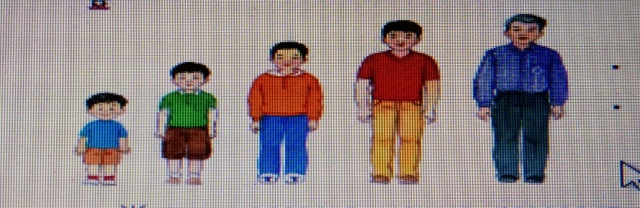  Вывод: на каждом этапе жизни человека происходят изменения: меняется внешность, потребности, интересы, рост, рацион питания.  -А сейчас ребята выполните задание . Перед вами картинка . Пронумеруйте картинки в порядке взросления человека.  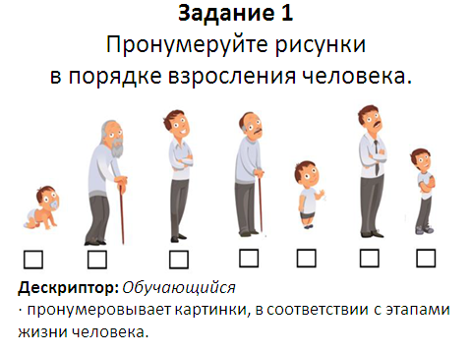  1 7 4 6 2 5 3  Проверьте , если вы выполнили правильно , я вас поздравляю, и у вас все получилось .Браво.  .  Критерий оценивания Дескриптор  Обучающийся: Называет и описывает этапы жизни человека. Верно пронумеровывает картинки, в соответствии с этапами жизни человека.(1,7,4,6,2,5,3)  Физминутка  А сейчас все по порядку  Встанем дружно на зарядку.  Руки в сторону согнули,  Вверх подняли, помахали,  Спрятали за спину их,  Оглянулись : через правое плечо,  Через левое –еще.  Дружно присели, пяточки задели.  На носочках поднялись, опустились ручки вниз. | Учащиеся слушают , повторяют и за  поминают.  Учащиеся рассматривают иллюстрацию, отвечают на вопросы, делают выводы.  Обучающиеся выполняют подвижные упражнения. | Фронтальная устная работа  ФО взаимооценивание  «Смайлики». | Учебник тетрадь ученика, иллюстрации по теме урока. ИКТ.  Музыкальная физминутка

5 мин | Работа с учебником с 43-44. Задание 1  Работа по тексту .Знакомство с этапами жизни человека.  Проведение исследования. Определите на каком этапе жизни человеку необходимы эти предметы. Сделай вывод.  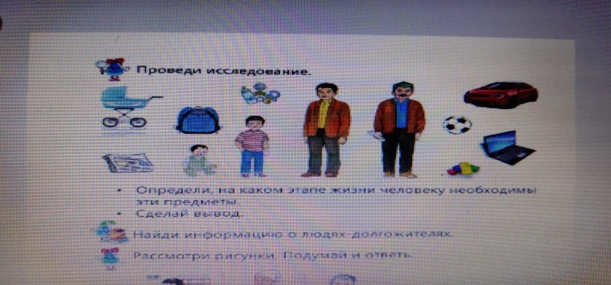  Вывод.  1.Младенцу нужны соска, коляска, игрушки.  2.Школьнику нужны рюкзак, мяч.  3.Молодому нужен компьютер, машина.  4.Пожилому нужна -газета  Критерии оценивания Дескрипторы  Определяет этапы жизни человека Соотносят рисунки с этапом жизни человека, описывая каждый этап | Учащиеся проводят исследование , называют подходящие для человека предметы на определенном этапе его жизни. | Взаимооцен  ка  работы учащимися.  ФО «Две звезды одно пожелание» | Учебник
5мин  5 мин  3 мин  Конец урока  2 мин | Задание 2 на с 44 .Посмотрите рисунки. Подумайте и определите , какой этап жизни человека не показан.  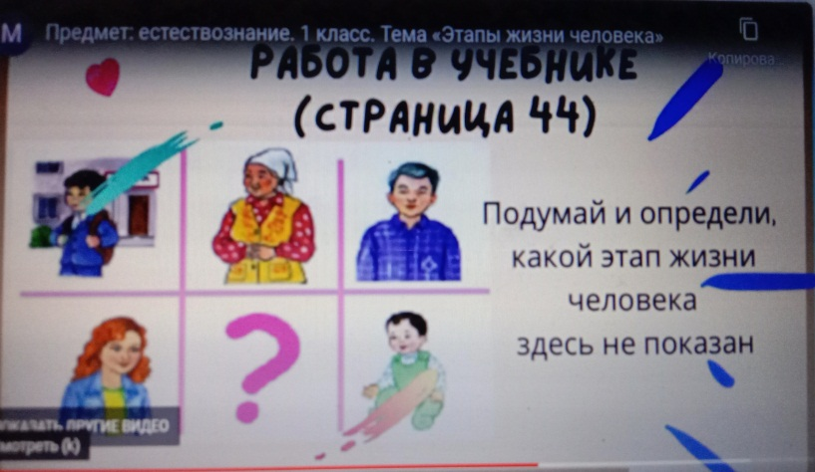  Правильно !Дошкольный возраст. Человек растет, развивается и с возрастом меняется.  Работа в тетради .  Вам необходимо самостоятельно выполнить следующее задание в тетради на стр 43 №3.  Нужно соединить части пословицы.  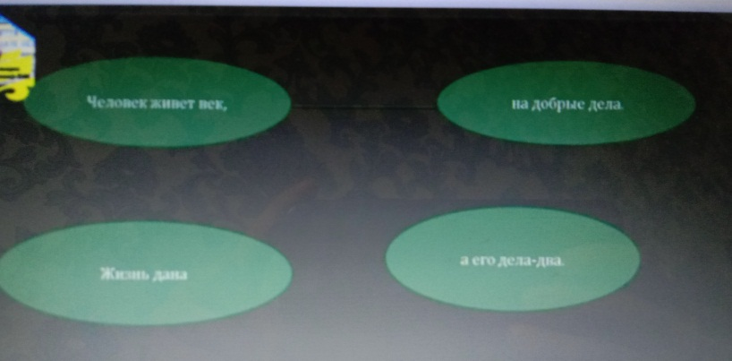  -Как вы понимаете пословицы?  Давайте проверим , что же у вас получилось.Если вы выполнили так ,значит вы выполнили верно!  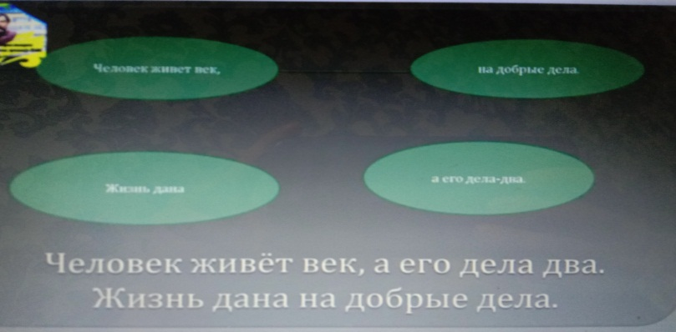  Критерии оценивания Дескрипторы  Соединяет части пословицы Соединяет первую пословицу :Человек живет век ,а его дела два.  Соединяет вторую пословицу :Жизнь дана на добрые дела.  Прием «Горячий стул».  Вопросы для повторения.  1.На какие этапы делят жизнь человека?  (на 9 этапов…)  2.На каком этапе жизни человек учится в школе  (школьный возраст).  3. Расскажи , что ты научился делать в первом классе, как изменился.  Выводы по работе на уроке :  Человек растет , развивается и с возрастом меняется.  За всю жизнь человек проходит несколько этапов.  Ребята , оцените работу на уроке  Рефлексивно –оценочный этап .  Итог урока  -Что нового вы узнали?  -Чему научились?  Рефлексия «Ваше мнение об уроке»  Раздать листы с изображением смайликов для проведения рефлексии. | Учащиеся выполняют практическую работу , используя информацию со стр 43 учебника, определяют , какой этап жизни человека не показан.  Таким образом учащиеся (при помощи учителя ) вспоминают все изученные этапы жизни человека.  Учащиеся отвечают на вопросы.  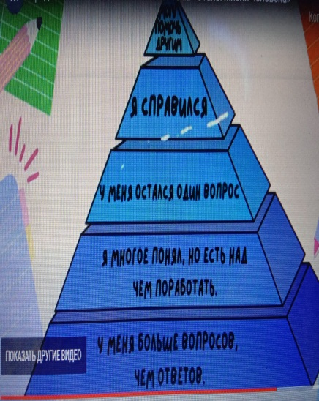  Учащиеся отмечают на листе смайлик в соответствии со своим настроением в конце урока.  Хорошее настроение  Отличное  Грустно  Скучно  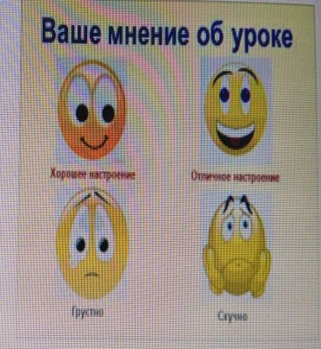 | ФО «Словесная оценка»  ФО «Светофор «+обратная связь  ФО «Большой палец»  ФО «Пирамида успеха  Самооценка работы на уроке | Тетрадь ученика.  Учебник  Цветные карандаши

